华为公司实习延期申请表
姓名 | 张嫣然 | 身份证号码 | 511322200406261027
学校 | 中山大学 | 所属院/系 | 软件工程学院 | 专业 | 软件工程
毕业时间 | 2027.06.30
申请延期实习时间 | 2026年 9 月 18 日 至 2026年 10月31 日
实习延期申请：本人申请实习延期。目前学校课程安排宽松，无课业负担，可保证充足在岗时间。现阶段正参与现有项目工作，希望完整跟进项目周期。希望借助本次实习机会，深度参与业务开发，积累完整的项目实战经验，提升自身专业实践能力。
申请人：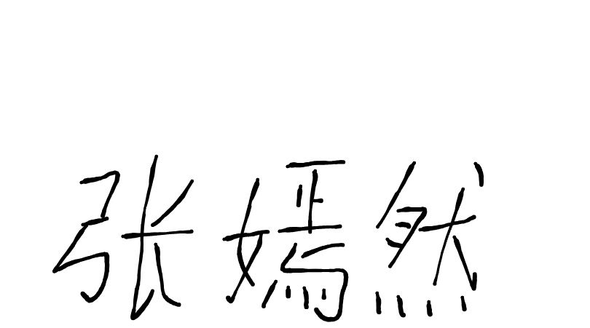
日期： 2026年 9 月 3 日
所属院系或导师意见：同意
盖章或签名：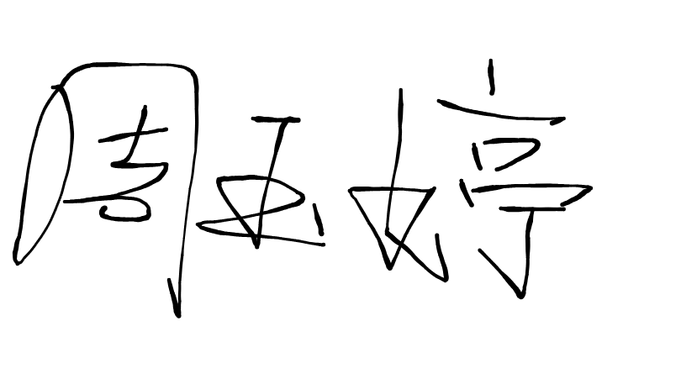
日期： 2027 年 9 月 3 日
华为公司审核意见：

签名：
日期： 年 月 日

